Сценарий познавательной игры «Чудеса света».
Выполнила педагог-организатор
Муниципального учреждения дополнительного образования
«Дом детского творчества»
Бакланова Мария Александровна
г. Кыштым

Цель программы: развитие творческого потенциала, расширение
познавательной деятельности, фантазию, смекалку, внимательность.
Задачи:
Личностные:
- Развить интерес у детей к познавательной, социальной, творческой активности.
- Развить творческие способности детей на основе личностного – ориентированного подхода;
Метапредметные:
- Формирование новых знаний;
- Развить коммуникабельность, смелость публичного самовыражения;
Воспитательные:
- Воспитать интерес к истории, географии.

Оборудование:
Экран; проектор; ноутбук; колонка; столы; стулья; папки; дидактический материал; карандаши; ручки; презентация.
Целевая аудитория: 3-4 класс.
Предварительно дети делятся на четыре команды.
Ход мероприятия:
Ведущий. Здравствуйте, ребята. Я рада приветствовать вас в Доме детского творчества. Скажите, любите ли вы путешествовать? (ответ детей)
Путешествие – это открытие, изучение, новые ощущения. Согласны? Скажите, как вы думаете, можно ли отправиться в путешествие, при этом, не сдвигаясь с места? Я хочу вас пригласить в путешествие – игру, где мы познакомимся с новым, необычным и удивительным.
На нашей планете много красивого и уникального - это природные, архитектурные, индустриальные достопримечательности и многое другое. Поэтому ученые разделили их на категории и назвали «Чудеса света». И наш с вами маршрут будет называться «Чудеса света».
Знаете ли вы, число чудес света? (ответ детей) Семь чудес света… эти слова завораживают, даже приводят в трепет, заставляя задуматься о величии Человека. В древние времена считалось, что семёрка является самым совершенным и законченным числом. В это количество могло попасть только всё самое лучшее, которого не могло быть больше 7.

Сегодня мы с вами поговорим о классических чудесах света древнего мира.

А теперь прошу обратить ваше внимание на экран. Вы видите 7 картинок - это 7 чудес света древнего мира. Пять на выбор команд и две – для творческого задания.

Вы разделились на четыре команды: 1-искатели, 2- открыватели, 3- путешественники, 4- странники. Каждая команда по очереди выбирает картинку, мы знакомимся с чудом древнего мира, а потом каждая команда должна будет выполнить то или иное задание. За каждое правильное и быстрое выполнение команда получает жетон, а в конце игры мы посмотрим, какая из команд окажется внимательнее и быстрее. Ну что, пришло время отправиться в путешествие. Вы готовы, ребята? (ответ детей)

Команда выбирает одну из 5 картинок.

Ведущий. Одним из самых древних и, тем не менее, ярких Чудес света являются Великие Пирамиды, расположенные в Египте. Всего на территории Египта было найдено более сотни пирамидальных строений, но большинство из них не выдержало испытаний временем. Крупнейшая пирамида - Хеопса – самое большое строительное сооружение в мире. 120 тысяч египтян в течение 20 лет в поте лица воздвигали грандиозную фараонову усыпальницу. Доставка материалов осуществлялась по реке, а к месту строительства камень подвозили на салазках из дерева или катках. Это был адский труд, ведь средний вес одного блока 2.5 тонны, а некоторые из них весили до 50 тонн. Ее основание представляет квадрат. Как предполагается, первоначальная высота строения составляла 146 метров, но несколько верхних камней были разрушены, и сегодня пирамида ниже на 9 метров.
Инженерные исследования показали, что крупнейший памятник архитектуры состоит из 2,5 млн. каменных блоков. Грани пирамиды развернуты по сторонам света. Отличительной особенностью сооружения является то, что все до единого строительные блоки настолько хорошо подогнаны друг к другу, что даже теперь, по прошествии нескольких тысяч лет, между ними невозможно просунуть даже тончайшее лезвие. В пирамиде Хеопса отсутствуют надписи, рисунки и украшения. Основные помещения — палата фараона, палата царицы, Большая Галерея и подземная камера. Вначале предполагалось, что строение представляет собой гробницу. Но до сих пор ведутся споры, так ли это на самом деле.

Вход защищает Большой Сфинкс – самая крупная монолитная скульптура на планете. Это чудо света единственное дошедшее до нашего времени.

Сейчас я вам предлагаю взять папку с цифрой 1, и достать из нее задание. Перед вами 2 картинки пирамид, которые имеют отличия. Вам нужно их найти. Для выполнения задания дается 1 минута. На листе напишите количество найденных отличий.

Задание «Найди отличие» (приложение 1)

Команда выбирает одну из 4 картинок.

Ведущий. Еще одним чудом древнего мира являются Висячие сады Семирамиды, которые также называют Висячими Садами Вавилона. К сожалению, этого прекрасного творения уже не существует, однако споры о нем продолжаются да сегодняшнего дня.
Висячие сады чуть моложе пирамид. В 6-ом веке до нашей эры царь Вавилона приказал построить дивные сады, которые он посвящал своей жене Амитис. Она была мидийской принцессой и очень тосковала в шумном и пыльном Вавилоне, так как привыкла к зеленым холмам и родным ароматам садов. Для того чтобы порадовать любимую жену, царь решил создать сады невиданной красоты, которые смогли бы прославить его на весь мир.
Висячие сады Семирамиды с виду напоминали пирамиду, и состояли из четырех ярусов, которые были одновременно выступающими балконами и террасами. Террасы были построены из кирпича, который привозили из других стран. Держались ярусы благодаря колоннам. Представьте, что только высота нижних колонн была 25 метров, а ведь это высота девятиэтажного дома. Каждый ярус был усажан непревзойденными растениями (цветами, травой, деревьями и кустарниками). Саженцы и семена привозили в Вавилон из всех стран мира. Внешне пирамида была похожей на цветущий вечнозеленый холм, с которого свисали великолепные растения. Потому то их и назвали висячими. Хотя правильнее было бы их назвать Выступающие Сады Семирамиды.
Чудесные сады с интересными деревьями, разнообразными цветами и приятным прохладным воздухом в душном и жарком Вавилоне считались истинным чудом света. Их можно было назвать настоящим монументом, который создали во имя любви. Существует мнение, что цветение садов продолжалось около 200 лет.
Когда город начал запустевать, воду в сады подавать было просто некому. Таким образом, со временем высохли все растения, а землетрясения полностью разрушили дворец.
А теперь откройте папку с номером 2. В ней вы видите 2 таблички – ДА и НЕТ. Задание называется «Правда ли?». Я буду задавать вам вопросы, связанные с Висячими садами Семирамиды, а вы, посовещавшись, должны поднять табличку ДА, если согласны, НЕТ-если не согласны.
Правда ли, что…
- Висячие сады Семирамиды старше Египетских пирамид? (нет)
- Висячие сады состоят из 4 ярусов? (да)
- Они были построены в честь любимой жены царя Вавилона? (да)
- Висячие сады Семирамиды цвели более 1000 лет? ( нет)
- Камни для строительства Висячих садов возили из далека? (да)
- Висячие сады Семирамиды сохранились до наших дней? (нет)

Задание «Правда ли»

Команда выбирает одну из 3 картинок.
Ведущий. Храм Артемиды был построен в 6 в. до н.э. в честь покровительницы города Эфеса богини Артемиды. В городе поклонялись богине, которую называли «Великая мать». Греки назвали ее Артемидой и возвели огромный и невероятный по тем меркам храм в ее честь.
Артемида — одна из самых значимых богинь в древнегреческой мифологии, покровительница всего живого на земле, богиня охоты, целомудрия и плодородия, прекрасная, но жестокая.
Для постройки храма было выбрано очень необычное место — на болоте. На строительство ушло почти 120 лет. В храме было установлено 127 колонн.

Храм был построен из белого мрамора. В середине храма находилась 15-ти метровая скульптура богини. Скульптуру Артемиды сделали из слоновой кости, украсили драгоценными камнями и золотом. Внутренняя отделка настолько впечатляла, что строение по праву считалось одним из красивейших в мире. Храм Артемиды в Эфесе простоял недолго – около двухсот лет. Судьба сооружения печальна — его сжег Герострат, чтобы вписать свое имя в историю. После пожара от святилища остались лишь колонны и стены из белого мрамора, который почернел настолько, что жители города приняли решение полностью разобрать храм. Преступника вычислили быстро – он абсолютно не прятался и заявил, что поджег здание ради того, чтобы потомки о нём не забыли. Чтобы этого не допустить, городской совет принял решение о том, что имя преступника должно быть полностью изъято из документов и кануть в небытие. Несмотря на то что в документах о нём писали, как об «одном безумце», людская память оказалась живучей, и имя Герострата вошло в историю античного мира навсегда. Потом храм получил вторую жизнь и был довольно быстро восстановлен. Второй храм Артемиды ничуть не уступал первому и выглядел не менее великолепно. Отреставрированный храм Артемиды Эфесской простоял несколько дольше, чем первый. Сперва его полностью разграбили, а потом, когда было принято христианство, язычество было запрещено – святилище богини было разрушено: мрамор разобрали для других построек, после чего снесли крышу, нарушив целостность здания, из-за чего начали падать колонны – и их постепенно засосало болото.

Теперь откройте папку под номером 3. Вы видите список вопросов и варианты ответов. Вам нужно выбрать правильный ответ.

Задание «Вопрос-ответ» (приложение 2)

Команда выбирает одну из 4 картинок.

Ведущий. Перенесемся в древний город Галикарнас. Он был столицей Карии. Здесь и находился мавзолей. Названо древнее сооружение по имени правителя Карии – Мавсола, так как это был его надгробный памятник. Собственно именно с того времени в древнем Риме мавзолеи получили такое широкое распространение. Чем же стал известен этот архитектурный шедевр?

В 4 веке до нашей эры царь Мавсол вместе со своей женой решили увековечить свою память по примеру египетских фараонов. Для этих целей и было возведено грандиозное строение, ставшее чудом света.
Чтобы начать строить мавзолей в Галикарнасе были приглашены лучшие специалисты того времени.
Здание состояло из трех ярусов. Первый исполнял роль мощного цоколя, построенного из кирпича с мраморной облицовкой.
По периметру его опоясывали статуи с представителями греческого эпоса.
Второй ярус имел значение храма. Он был окружен 36 колонами, которые подпирали верхнюю часть Галикарнасского мавзолея – пирамиду. Сама пирамида состояла из 24 ступенек, которые вели к вершине. Именно там была размещена главная статуя: колесница с царем Мавсолом и его царицей. Изначальная задумка была такой: в нижней части мавзолея была непосредственная гробница правителя Карии и его супруги, в средней же располагался храм со скульптурой Мавсола для поклонения усопшему царю. Через 19 столетий архитектурный шедевр разрушился, вследствие масштабного землетрясения. То, что от него осталось, было унесено рыцарями, чтобы начать строение башни.
Откройте папку № 5. Вам необходимо из кусочков составить картинку.

Задание «Пазл» (приложение 3)

Команда выбирает последнюю картинку.

Ведущий. Лишь одно из семи чудес древнего мира имело практическое предназначение – Александрийский маяк. Исполнял он сразу несколько функций: позволял кораблям без особых проблем подойти к гавани, а наблюдательный пункт, расположенный наверху уникального сооружения, давал возможность следить за водными просторами и вовремя замечать неприятеля.

Высота старинного маяка составляла около 140 метров — намного выше окружающих зданий. Александрийский маяк был построен на восточном побережье небольшого острова Фарос, расположенного возле Александрии – главного морского порта Египта.

Александрийский маяк давал возможность кораблям без проблем заплывать в порт, успешно обходя подводные камни, отмели и другие препятствия залива. Благодаря этому после возведения одного из семи чудес объёмы торговли света резко возросли.
Точных сведений о том, как именно выглядело одно из семи чудес света, не сохранилось, но кое-какие данные всё же имеются:
Фаросский маяк со всех сторон был обнесён толстыми крепостными стенами, а на случай осады в его подземельях хранились запасы воды и еды;

Стены древнего сооружения были выложены из мраморных глыб и скреплены раствором с небольшим добавлением свинца.

На куполе, развернувшись лицом к морю, стояла бронзовая (по другим версиям – золотая) статуя 7 метров. Под ней находилась площадка, на которой горел сигнальный огонь, указывавший путь к гавани ночью, тогда как днём его функции исполнял огромных размеров столб дыма;
Для того чтобы огонь можно было увидеть с огромного расстояния, возле него была установлена целая система из металлических зеркал, отражающих и усиливающих свет костра, который, по свидетельствам современников, был виден даже на расстоянии 60 км. Маяк прослужил очень долго, но время сделало свое дело: одно из сильнейших землетрясений Средиземного моря вызвало цунами. После этого события, маяк значительно уменьшился в размерах, а потом очередное сильнейшее землетрясение стёрло его с лица земли.

А теперь перейдем к заданию.

Существует легенда, что свет Александрийского маяка сжигал вражеские судна ещё до их приближения к берегу, а если им и удавалось подойти к побережью, статуя, находящаяся на куполе удивительной конструкции, издавала пронзительный предостерегающий крик.

Откройте папку № 5. Вы видите шифр. Цифра - это номер столбика. Где находится буква, угол указывает на эту букву. Внизу строки, куда нужно вписать буквы. Как только вы расшифруете, напишите ответ на листе бумаги. Вам нужно расшифровать, чья статуя стояла на Александровском маяке.

Задание «Шифр» (приложение 4)

На экране две картинки для творческого задания.

Ведущий. Олимпийские игры, которым столь много внимания уделяли греки, проводились, как правило, в честь языческого бога Зевса. Однако храма этого мифического персонажа не существовало! Лишь в 466-465 годах в Олимпии было построено уникальное здание, в котором через время появилась грандиозная статуя Зевса.

Тело статуи Зевса было сделано из слоновой кости. Для украшения статуи привезли 200 килограммов чистого золота. По описанию современников Зевс сидел на троне, голову его украшал венок, в правой руке он держал богиню победы Нику, в левой — скипетр, увенчанный орлом. Плащ Зевса украшали изображения животных и цветов. Ноги Зевса опирались на скамейку. Отдельное внимание уделялось украшению трона чуда света статуи Зевса в Олимпии. Он был исполнен из черного дерева, золота, слоновой кости и драгоценных камней. В основании статуи была плита. В целом же, по разным данным, высота монумента приближалась к 17 метрам, что приблизительно равно 5-этажному дому. Уникальная отделка скульптуры позволяла отражаться лучам солнца так, что казалось, будто свет исходит из самой статуи Зевса. Чудо света простояло около 800 лет. В начале 5 века нашей эры, когда в римской империи христианство установилось государственной религией, все языческие храмы были закрыты.

Однако во избежание разграбления уникального памятники культуры, скульптуру Зевса решили транспортировать в Константинополь. Именно там, в 425 году, во время пожара храма, статуя Зевса из Олимпии была уничтожена.
Ведущий. В Греции, на берегу Эгейского моря, располагается древний остров Родос. Именно там, в 280 году до нашей эры было сооружено чудо света — Колосс Родосский. Все началось с того, что после развала империи Александра Великого, Деметрий I напал на Родос. С ним было около сорока тысяч воинов.
Обложив главный портовый город, он держал осаду более года. Потом, несмотря на то, что было затрачено много усилий по установлению осадных машин, Деметрий решил отступить, бросив все постройки.
Родосские жители, потрясенные таким поворотом событий, продали все вещи, оставленные оккупантами, решив на вырученные деньги поставить памятник богу Солнца Гелиосу. По легенде именно Гелиос являлся создателем острова. Через 12 лет титанического труда, глазам жителей города предстало 36-метровое чудо света Колосс Родосский. Гигант был выполнен из глины и бронзы, основываясь на металлическом каркасе. Он стоял прямо у входа в гавань и был виден с ближайших островов. Судьба Колосса Родосского была безжалостной. Всего через 65 лет, приблизительно в 225 году до н.э. произошло землетрясение, которое и разрушило его. Статуя переломилась возле колен и упала на землю.

Теперь откройте папку «Творческое задание». В них находятся фотографии статуй. Из деталей вам нужно построить статуи. Время 5 минут.
Задание «Строители» (приложение 5)

Ведущий. Мы с вами познакомились с 7 чудесами света древнего мира. Сейчас я предлагаю вам выполнить итоговое задание , которое позволит вам заработать еще один жетон.

Итоговое задание: Из предложенного списка выбрать 7 чудес света древнего мира.

Итоговое задание (приложение 6)

Подсчитывают жетоны, выбирают победителя.

Вед. Наше путешествие подошло к концу. Сегодня более внимательными стала команда … Но впереди нас ждут новые открытия и задания, поэтому остальным командам не нужно расстраиваться. До новых встреч, ребята.

Приложение 1

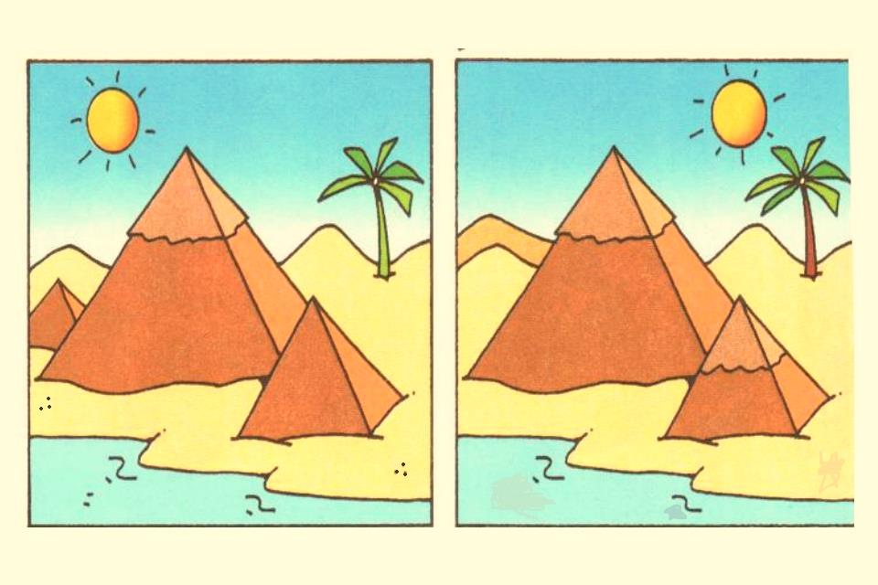

Приложение 2

- Где был построен Храм Артемиды?
- Эфес
- Египет
- Вавилон

- Над чем покровительствовала Артемида?
- Над водной стихией
- Над всем живым на земле
- Над огненной стихией

- Из чего была сделана статуя Артемиды?
- Слоновая кость
- Мрамор
- Глина

- Сколько колонн было установлено в храме?
- 100
- 127
- 172

- Когда был построен храм?
- В 3 веке до н.э.
- В 7 веке до н.э.
- В 6 веке до н.э.

- Кем была Артемида?
- Богиней
- Царицей
- Простой девушкой

Приложение 3

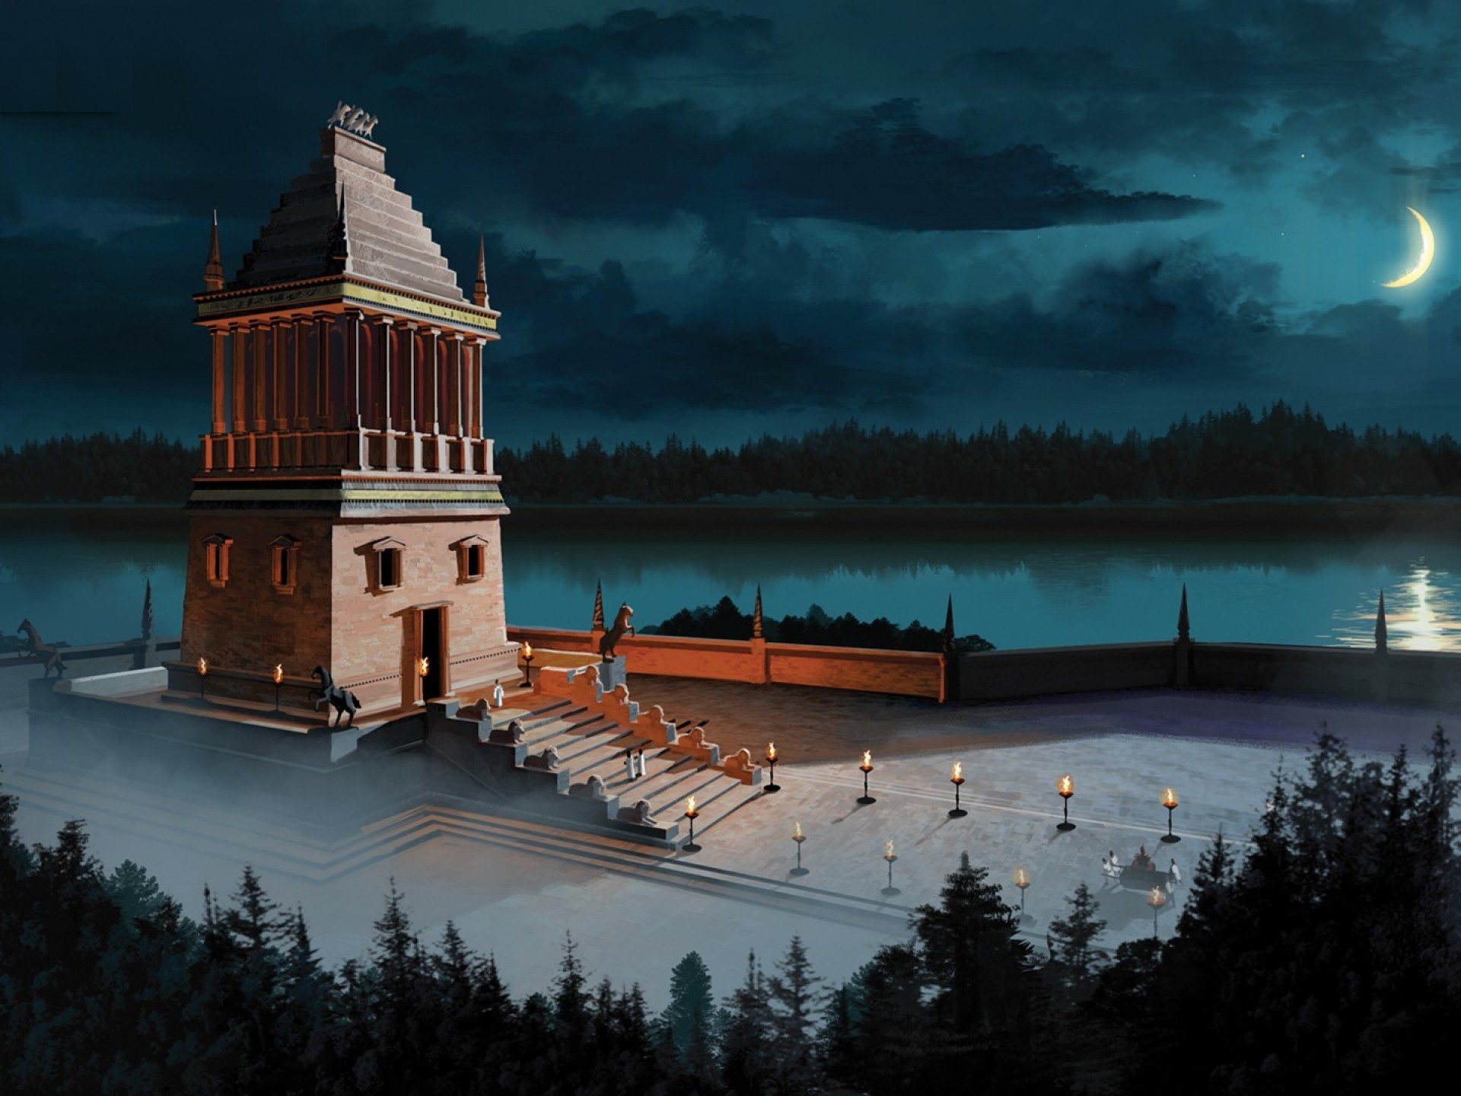

Приложение 4
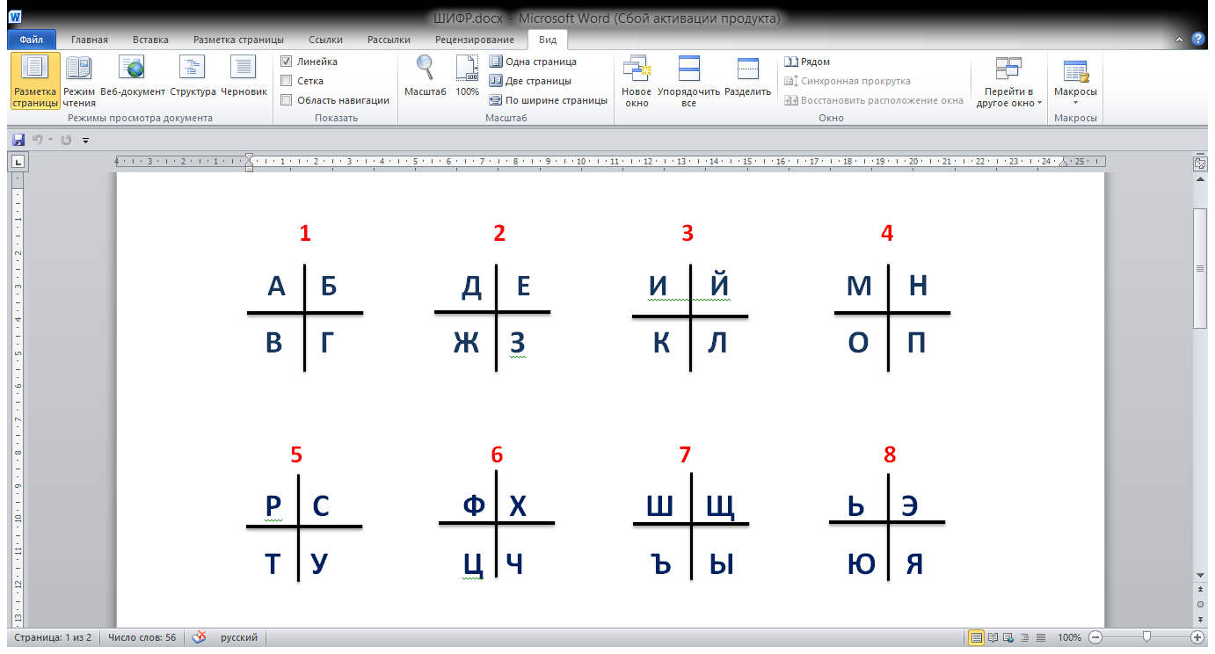

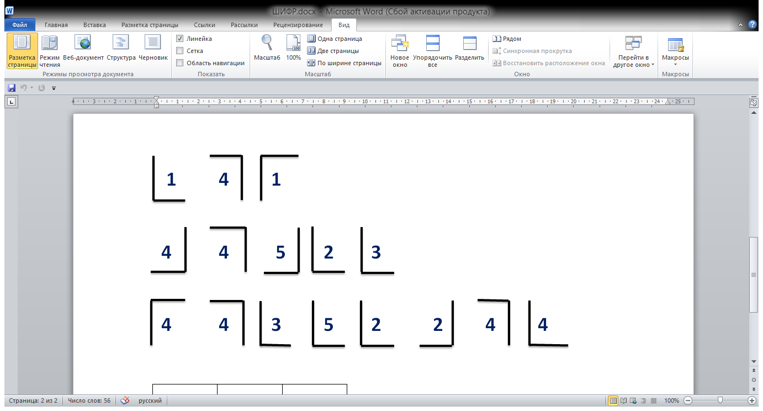

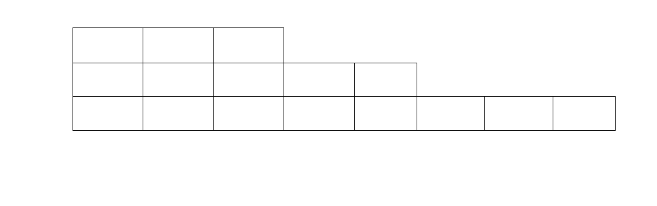

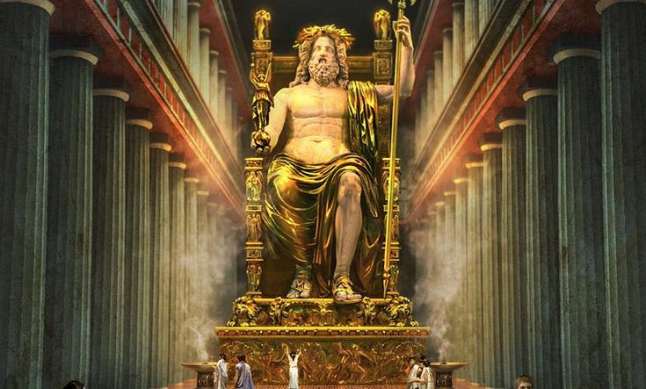
Приложение 5

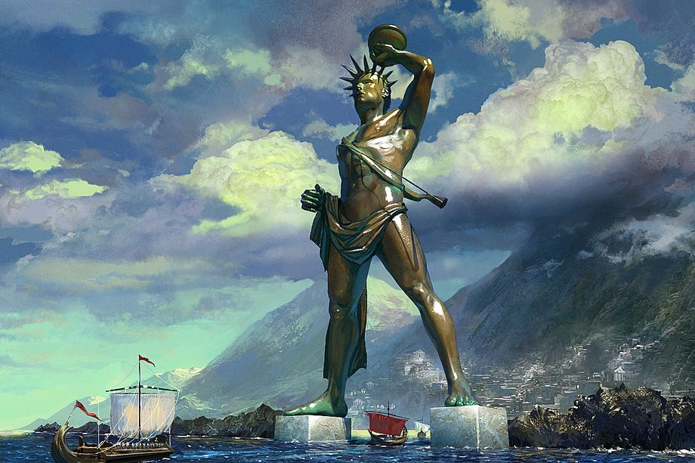

Приложение 6
- Колизей
- Сфинкс
- Пирамиды Египта
- Висячие сады Семирамиды
- Пизанская башня
- Храм Артемиды
- Храм Амона-Ра
- Галикарнасский мавзолей
- Парфенон
- Александрийский маяк
- Олимпийская статуя Зевса
- Храм Афины
- Колосс Родосский
- Храм Пантеон

